**Ngày soạn: 6 / 1 /2025**

**Ngày dạy: 13 / 1 /2025 đến 26 / 1 / 2025**

# Tuần 22, 23 Tiết 22, 23 CHỦ ĐỀ 6: NGHỆ THUẬT MÚA RỐI

## **BÀI 11: VẺ ĐẸP TẠO HÌNH CON RỐI**

***(2 tiết)***

**I. MỤC TIÊU**

**1. Kiến thức**

*Sau bài học này, HS sẽ:*

* Nhận biết được một số loại hình múa rối.

**2. Năng lực**

***Năng lực chung:***

* *Tự chủ và tự học:* thông qua việc sưu tầm tư liệu tranh, ảnh, tác phẩm về con rối; chuẩn bị đồ dùng, vật liệu học tập.
* *Giải quyết vấn đề và sáng tạo:* thông qua việc hình thành ý tưởng trong nghệ thuật tạo hình con rối và vận dụng vào thực tế.
* *Giao tiếp và hợp tác:* thông qua việc trao đổi, thảo luận nhóm để chia sẻ về sản phẩm mĩ thuật lấy cảm hứng từ thực tiễn cuộc sống.

***Năng lực riêng:***

* *Quan sát và nhận thức thẩm mĩ:* Hiểu về cách tạo hình con rối que và rối bóng.
* *Sáng tạo và ứng dụng thẩm mĩ:* Thể hiện tạo hình rối que hoặc rối bóng theo kịch bản yêu thích.
* *Phân tích thẩm mĩ:* Thảo luận theo nhóm về các nội dung liên quan đến tạo hình con rối.

**3. Phẩm chất**

* Yêu thích và có ý thức bảo tồn văn hóa truyền thống dân tộc trong đời sống đương đại.

**II. THIẾT BỊ DẠY HỌC**

**1. Đối với giáo viên**

* Giáo án, SGK, SGV, SBT *Mĩ thuật 9 – Kết nối tri thức với cuộc sống.*
* Một số hình ảnh minh họa, giáo cụ trực quan về con rối có tính thẩm mĩ, hình ảnh minh họa trên PowerPoint.
* Tranh minh họa dùng trong quá trình dạy.
* Máy tính, máy chiếu (nếu có).

**2. Đối với học sinh**

* SGK, SBT *Mĩ thuật 9 – Kết nối tri thức với cuộc sống.*
* Màu vẽ, bút chì, tẩy, các vật liệu sẵn có,...

**III. CÁC HOẠT ĐỘNG DẠY HỌC**

**A. HOẠT ĐỘNG KHỞI ĐỘNG**

**a. Mục tiêu:** Gợi mở, kích thích HS mong muốn tìm hiểu về các nội dung mới, lí thú của bài học.

**d. Nội dung:** GV tổ chức cho HS cả lớp xem video và yêu cầu HS trả lời câu hỏi: *Nêu nhận xét của em về nghệ thuật múa rối ở Việt Nam.*

**c. Sản phẩm:** Câu trả lời của HS về nghệ thuật múa rối ở Việt Nam.

**d. Tổ chức thực hiện:**

**Bước 1: GV chuyển giao nhiệm vụ học tập**

- GV tổ chức cho HS cả lớp xem video về sự kết hợp độc đáo của các loại hình múa rối Việt Nam:

[*https://youtu.be/lH63-4Ftins?si=ZwOZuN72VpdU7yXh*](https://youtu.be/lH63-4Ftins?si=ZwOZuN72VpdU7yXh)

- GV yêu cầu HS thảo luận cặp đôi và trả lời câu hỏi: *Nêu nhận xét của em về nghệ thuật múa rối ở Việt Nam.*

**Bước 2: HS tiếp nhận, thực hiện nhiệm vụ học tập**

- HS quan sát video, dựa vào hiểu biết của bản thân và trả lời câu hỏi.

- GV quan sát, hướng dẫn, hỗ trợ HS (nếu cần thiết).

**Bước 3: Báo cáo kết quả thực hiện nhiệm vụ học tập**

- GV mời đại diện 2 – 3 HS trình bày kết quả thảo luận.

- GV yêu cầu các HS khác lắng nghe, nhận xét, bổ sung ý kiến (nếu có).

**Bước 4: Đánh giá kết quả thực hiện nhiệm vụ học tập**

- GV nhận xét, đánh giá và chốt đáp án:

***+ Đa dạng hình thức:*** *có nhiều hình thức khác nhau, bao gồm múa rối nước, múa rối cạn (múa rối dây, múa rối que, múa rối tay), mỗi loại hình mang một nét độc đáo riêng biệt.*

***+ Nội dung:*** *dựa trên các câu chuyện, truyền thuyết, và sự tích dân gian, từ đó truyền tải các giá trị văn hóa, đạo đức và tinh thần của người dân.*

***+ Âm nhạc truyền thống:*** *các buổi biểu diễn thường đi kèm với nhạc cụ dân tộc như đàn bầu, đàn nhị, trống, sáo và hát chèo, tạo nên không khí sống động và thu hút khán giả.*

***+ Giá trị văn hóa và du lịch:*** *các buổi biểu diễn múa rối nước ở Hà Nội và TP. Hồ Chí Minh thường xuyên thu hút đông đảo du khách, góp phần quảng bá văn hóa Việt Nam ra thế giới.*

***+ Bảo tồn và phát triển:*** *các nghệ nhân và nhà hát múa rối nỗ lực duy trì và truyền bá nghệ thuật này cho thế hệ trẻ. Việc kết hợp múa rối với các yếu tố hiện đại và sáng tạo cũng giúp nghệ thuật này luôn mới mẻ và hấp dẫn.*

- GV dẫn dắt HS vào bài học: *Nghệ thuật múa rối ở Việt Nam là một trong những di sản văn hóa độc đáo và lâu đời, phản ánh sâu sắc văn hóa và tâm hồn của người dân Việt Nam. Để tìm hiểu rõ hơn về loại hình nghệ thuật này, chúng ta sẽ cùng nhau tìm hiểu trong bài học ngày hôm nay –* ***Bài 11: Vẻ đẹp tạo hình con rối.***

**B. HOẠT ĐỘNG HÌNH THÀNH KIẾN THỨC**

**Hoạt động 1. Quan sát**

**a. Mục tiêu:** Thông qua hoạt động, HS nhận diện, phân biệt các thể loại múa rối trong nghệ thuật múa rối nói chung.

**b. Nội dung:** GV chia HS cả lớp thành 4 nhóm, yêu cầu các nhóm khai thác hình ảnh, thông tin mục *Quan sát* SGK tr.46, 47 kết hợp tìm hiểu thêm thông tin trên sách, báo, internet và thực hiện nhiệm vụ:

**- Nhóm 1 + 2:** *Sự giống và khác nhau giữa các loại hình múa rối như thế nào?*

**- Nhóm 3 + 4:** *Vẻ đẹp đặc trưng của từng loại hình múa rối được thể hiện qua yếu tố nào?*

**c. Sản phẩm:** Câu trả lời của HS về một số loại hình của nghệ thuật múa rối.

**d. Tổ chức thực hiện:**

|  |  |
| --- | --- |
| **HOẠT ĐỘNG CỦA GV - HS** | **DỰ KIẾN SẢN PHẨM** |
| **Bước 1: GV chuyển giao nhiệm vụ học tập**  - GV chia HS cả lớp thành 4 nhóm.  - GV giao nhiệm vụ cụ thể cho các nhóm như sau: Khai thác hình ảnh, thông tin mục *Quan sát* SGK tr.46, 47 kết hợp tìm hiểu thêm thông tin trên sách, báo, internet và thực hiện nhiệm vụ:  **+ Nhóm 1 + 2:** *Sự giống và khác nhau giữa các loại hình múa rối như thế nào?*  **+ Nhóm 3 + 4:** *Vẻ đẹp đặc trưng của từng loại hình múa rối được thể hiện qua yếu tố nào?*    - GV cung cấp thêm cho HS một số hình ảnh, video để hiểu rõ hơn về đặc điểm của loại hình nghệ thuật *(Đính kèm phía dưới Hoạt động).*  - GV tổng kết kiến thức, yêu cầu HS cả lớp suy nghĩ và trả lời câu hỏi về *Một số loại hình của nghệ thuật múa rối.*  **Bước 2: HS tiếp nhận, thực hiện nhiệm vụ học tập**  - HS thảo luận theo các nhóm đã được phân công, khai thác thông tin trong mục và thông tin sưu tầm và trả lời câu hỏi.  - GV theo dõi, hướng dẫn, hỗ trợ HS (nếu cần thiết).  **Bước 3: Báo cáo kết quả hoạt động, thảo luận**  - GV mời đại diện 4 nhóm lần lượt trình bày kết quả thảo luận.  - GV yêu cầu các HS khác lắng nghe, nhận xét, bổ sung ý kiến (nếu có).  **Bước 4: Đánh giá kết quả thực hiện nhiệm vụ học tập**  - GV nhận xét, đánh giá và kết luận về một số loại hình của nghệ thuật múa rối.  - GV chuyển sang nội dung mới. | **Quan sát**  - Nghệ thuật múa rối bao gồm việc chế tạo và điều khiển các con rối để sử dụng trong một số loại hình biểu diễn sân khấu.  - Con rối là một hình tượng con người, động vật,... là đối tượng chính trong một số loại hình của nghệ thuật múa rối như: rối bóng, rối que, rối nước,...  - Sự khác nhau giữa các loại hình múa rối thể hiện rõ nhất ở các phương diện: tạo hình con rối, không gian biểu diễn và kĩ thuật trình diễn. |
| **HÌNH ẢNH, VIDEO**  **VỀ LOẠI HÌNH NGHỆ THUẬT MÚA RỐI**   |  |  | | --- | --- | | https://thuthuatnhanh.com/wp-content/uploads/2021/06/Hinh-anh-mua-roi-nuoc-dep-thu-hut.jpg | https://cdn.tgdd.vn/News/1533198/cach-lam-con-roi-bang-ong-hut-hinh-nu-hoang-845x564.jpg | | https://media-cdn-v2.laodong.vn/Storage/NewsPortal/2022/9/24/1096966/12.jpg | https://www.junbaby.vn/Images/IconUpload/images/cach-lam-roi-tay-cho-tre-mam-non-bang-vai-ni-29.jpg |   [*https://youtu.be/3XzLqNSGESY?si=z_6Nd0p9H-SLjwkO*](https://youtu.be/3XzLqNSGESY?si=z_6Nd0p9H-SLjwkO)  [*https://youtu.be/dDQEO7LZin8?si=248fIl1iLLESPLeG*](https://youtu.be/dDQEO7LZin8?si=248fIl1iLLESPLeG) | |

**C. HOẠT ĐỘNG LUYỆN TẬP**

**Hoạt động 2: Thể hiện**

**a. Mục tiêu:** Thông qua hoạt động, HS:

- Biết đến các bước tiến hành tạo hình con rối và biểu diễn một vở kịch rối que.

- Biết đến các bước tiến hành tạo hình con rối và biểu diễn một vở kịch rối bóng.

**b. Nội dung:**

- GV hướng dẫn HS tìm hiểu cách tiến hành tạo con rối và biểu diễn một vở kịch rối que; cách tạo hình con rối và biểu diễn một vở kịch múa rối bóng.

- GV hướng dẫn HS thực hiện tạo con rối theo kịch bản yêu thích.

**c. Sản phẩm:** Sản phẩm tạo hình con rối theo kịch bản yêu thích của HS.

**d. Tổ chức thực hiện:**

***Nhiệm vụ 1: Tiến hành tạo con rối và biểu diễn một vở kịch rối que; cách tạo hình con rối và biểu diễn một vở kịch múa rối bóng***

**Bước 1: GV chuyển giao nhiệm vụ học tập**

**-** GV trình chiếu và hướng dẫn HS quan sát tác phẩm nghệ thuật*.*

- GV giới thiệu cách tiến hành tạo hình con rối và biểu diễn một vở kịch rối que:

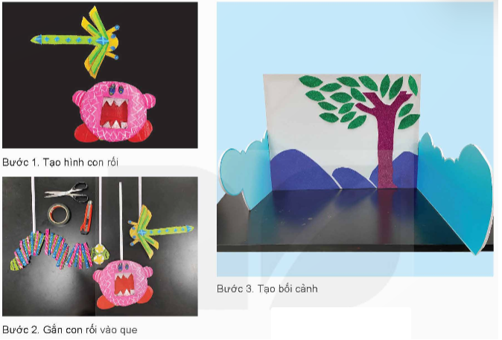

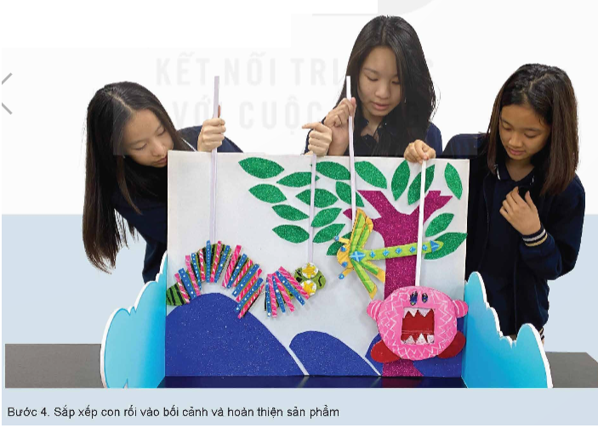

- GV giới thiệu cách tạo hình con rối và biểu diễn một vở kịch múa rối bóng:

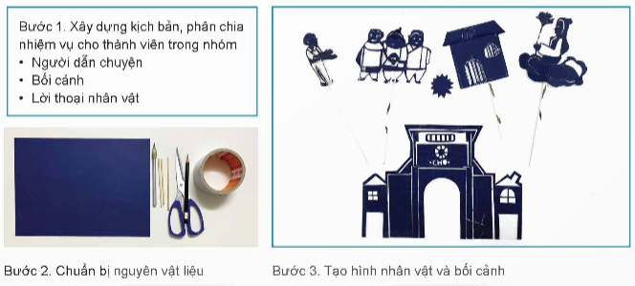

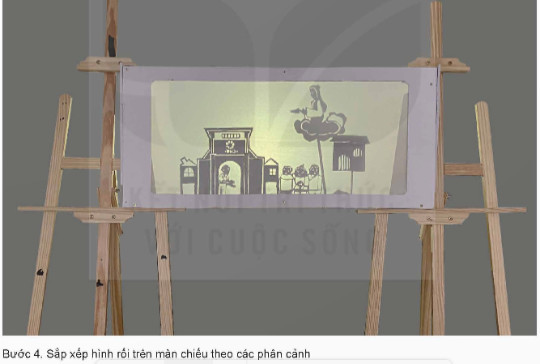

- GV lưu ý HS chú trọng vào các bước:

*+ Lựa chọn nhân vật, đối tượng rối để thể hiện.*

*+ Xây dựng bối cảnh, tạo hình nhân vật.*

- GV lưu ý HS trao đổi về ý tưởng, lựa chọn cốt truyện, cách thực hiện:

*+ Về lựa chọn tác phẩm văn học: Lựa chọn truyện hoặc trích đoạn truyện có nội dung đơn giản, súc tích, có tính nhân văn.*

*+ Phân công nhiệm vụ cho các thành viên trong nhóm theo thế mạnh của thành viên.*

*+ Tạo hình nhân vật có đặc điểm đơn giản về hình.*

*+ Lựa chọn nguyên vật liệu đơn giản, có thể sử dụng vật liệu tái chế (giấy bìa, que kem,...).*

- GV yêu cầu HS thảo luận cặp đôi, kết hợp đọc mục *Em có biết* SGK tr.48 để củng cố kiến thức đã học.

**Bước 2: HS tiếp nhận, thực hiện nhiệm vụ học tập**

- HS khai thác hình ảnh, thông tin trong mục và trả lời câu hỏi.

- GV quan sát, hướng dẫn hỗ trợ HS (nếu cần thiết).

**Bước 3: Báo cáo kết quả hoạt động, thảo luận**

- GV mời đại diện 1 – 2 HS trình bày kết quả thảo luận.

- GV yêu cầu các HS khác lắng nghe, nhận xét, bổ sung ý kiến (nếu có).

**Bước 4: Đánh giá kết quả thực hiện nhiệm vụ học tập**

- GV nhận xét, đánh giá và kết luận:

*+ Phần tạo hình con rối được thiết kế phù hợp với kịch bản hay đặc trưng của loại hình múa rối.*

*+ Về cơ bản, tạo hình của rối que và rối bóng không khác nhau nhiều nhưng điểm khác biệt giữa 2 loại hình con rối này chính là kĩ thuật trình diễn khi con rối que xuất hiện trước phông còn con rối bóng xuất hiện sau màn chiếu.*

- GV chuyển sang nhiệm vụ mới.

***Nhiệm vụ 2: Tạo hình con rối theo kịch bản yêu thích***

**Bước 1: GV chuyển giao nhiệm vụ học tập**

- GV yêu cầu HS làm việc theo nhóm: *Tạo hình con rối theo kịch bản yêu thích.*

- GV hướng dẫn HS tham khảo một số sản phẩm mĩ thuật của HS thực hiện:

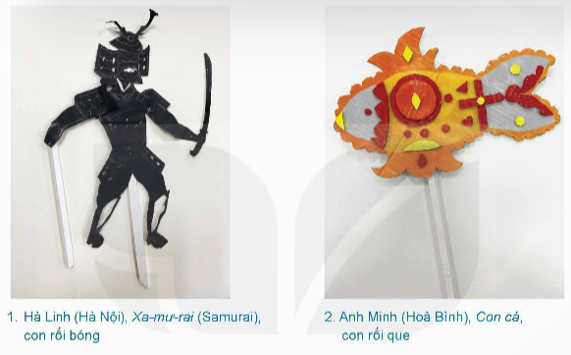

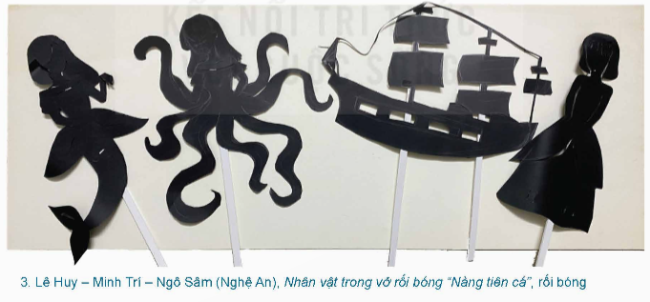

**Bước 2: HS tiếp nhận, thực hiện nhiệm vụ học tập**

- HS làm việc theo nhóm, vận dụng kiến thức đã học và thực hành, sáng tạo sản phẩm tạo hình con rối theo kịch bản yêu thích.

- GV quan sát, hướng dẫn, hỗ trợ HS trong quá trình thực hiện sản phẩm.

**Bước 3: Báo cáo kết quả hoạt động, thảo luận**

HS hoàn thành sản phẩm tạo hình con rối theo kịch bản yêu thích.

**Bước 4: Đánh giá kết quả thực hiện nhiệm vụ học tập**

- GV khuyến khích, khen ngợi HS đã hoàn thành sản phẩm.

- GV chuyển sang nội dung mới.

**Hoạt động 3: Thảo luận**

**a. Mục tiêu:** Thông qua hoạt động, HS:

- Báo cáo sản phẩm trước lớp.

- Củng cố, tổng hợp kiến thức về nghệ thuật múa rối.

- Khả năng trình bày, bày tỏ cảm nhận của bản thân trước nhóm, lớp.

**b. Nội dung:** GV hướng dẫn HS trưng bày SPMT đã thực hiện.

**c. Sản phẩm:** HS trao đổi, chia sẻ về sản phẩm mĩ thuật đã thực hiện.

**d. Tổ chức thực hiện:**

**Bước 1: GV chuyển giao nhiệm vụ học tập**

- GV hướng dẫn HS trình bày SPMT đã thực hiện.

- GV hướng dẫn HS thảo luận theo nhóm về các nội dung liên quan đến sản phẩm mĩ thuật đã thực hiện theo câu hỏi gợi ý sau:

*+ Cách tạo hình nhân vật rối của bạn là gì?*

*+ Vật liệu nào được sử dụng trong tạo hình con rối?*

*+ Các bước tiến hành làm con rối gặp khó khăn, thuận lợi gì? Bạn đã khắc phục những khó khăn đó như thế nào?*

**Bước 2: HS tiếp nhận, thực hiện nhiệm vụ học tập**

- HS trưng bày sản phẩm và thảo luận theo nhóm về sản phẩm mĩ thuật.

- GV quan sát, hướng dẫn, hỗ trợ các nhóm trong quá trình thảo luận (nếu cần thiết).

**Bước 3: Báo cáo kết quả hoạt động, thảo luận**

- GV mời đại diện một số nhóm trình bày kết quả thảo luận về sản phẩm mĩ thuật trước lớp.

- GV yêu cầu các HS khác lắng nghe, đặt câu hỏi cho bạn (nếu có).

**Bước 4: Đánh giá kết quả thực hiện nhiệm vụ học tập**

- GV nhận xét, đánh giá, khích lệ HS có sản phẩm mĩ thuật và có chia sẻ tốt trước lớp.

- GV chuyển sang nội dung mới.

**D. HOẠT ĐỘNG VẬN DỤNG**

**a. Mục tiêu:** Thông qua hoạt động, HS kết nối giữa mĩ thuật với nghệ thuật múa rối thông qua trình diễn một vở kịch trên cơ sở nhân vật rối đã thực hiện.

**b. Nội dung:**

**-** GV yêu cầu HS làm việc cá nhân, thực hiện nhiệm vụ: *Trình diễn một vở kịch trên cơ sở nhân vật rối đã thực hiện.*

- GV cho HS trả lời nhanh một số câu hỏi trắc nghiệm về Vẻ đẹp tạo hình con rối.

**c. Sản phẩm:**

- Thực hiện trình diễn một vở kịch trên cơ sở nhân vật rối.

- Đáp án câu trả lời trắc nghiệm của HS.

**d. Tổ chức thực hiện**

***Nhiệm vụ 1: Trình diễn một vở kịch trên cơ sở nhân vật rối đã thực hiện***

**Bước 1: GV chuyển giao nhiệm vụ học tập**

- GV yêu cầu HS làm việc cá nhân và thực hiện nhiệm vụ ở nhà: *Trình diễn một vở kịch trên cơ sở nhân vật rối đã thực hiện.*

- GV hướng dẫn HS thực hiện:

*+ Lựa chọn nhân vật rối nào để xây dựng vở kịch?*

*+ Ý tưởng, thông điệp, điều muốn lan tỏa thông qua vở kịch là gì?*

*+ Thời điểm biểu diễn?*

*+ Hình thức trình diễn trực tiếp hay ghi hình để phát hành trên các mạng xã hội (Youtube, Facebook,...)?*

*+ Phân công nhiệm vụ cho các thành viên trong nhóm.*

**Bước 2: HS tiếp nhận, thực hiện nhiệm vụ học tập**

HS thực hiện trình diễn một vở kịch trên cơ sở nhân vật rối đã thực hiện.

**Bước 3: Báo cáo kết quả hoạt động, thảo luận**

HS báo cáo sản phẩm vào tiết học sau.

**Bước 4: Đánh giá kết quả thực hiện nhiệm vụ học tập**

- GV nhận xét, đánh giá.

- GV chuyển sang nhiệm vụ mới.

***Nhiệm vụ 2: Trả lời câu hỏi trắc nghiệm – Tổng kết bài học***

**Bước 1: GV chuyển giao nhiệm vụ học tập**

- GV tổ chức cho HS cả lớp chơi trò chơi *“Mảnh ghép mĩ thuật”.*

- GV phổ biến luật chơi cho HS: Để lật mở được mỗi mảnh ghép bị che khuất hình ảnh, HS trả lời câu hỏi liên quan kiến thức đã học về *Vẻ đẹp tạo hình con rối.*

- GV trình chiếu 5 mảnh ghép và cho HS lần lượt lật mở từng mảnh ghép:

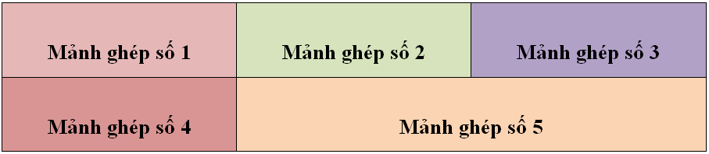

**Mảnh ghép số 1:** Trong quá trình tạo hình con rối, bước nào thường được thực hiện đầu tiên?

A. Sơn màu cho con rối.

B. Tạo khung xương cho con rối.

C. Trang trí và làm tóc cho con rối.

D. Gắn các bộ phận với nhau.

**Mảnh ghép số 2:** Khi tạo hình con rối, các nghệ nhân thường sử dụng phương pháp nào để gắn các bộ phận rối lại với nhau?

A. Dùng đinh và búa.

B. Dùng dây buộc.

C. Dùng băng dính.

D. Dùng keo dán.

**Mảnh ghép số 3:** Khi tạo hình con rối, vì sao các nghệ nhân thường sử dụng giấy bồi?

A. Giấy bồi nhẹ, dễ tạo hình và giá thành thấp.

B. Giấy bồi bền hơn gỗ.

C. Giấy bồi không bị thấm nước.

D. Giấy bồi sáng bóng tự nhiên.

**Mảnh ghép số 4:** Khi làm con rối từ giấy bồi, việc bồi giấy cần thực hiện như thế nào để đảm bảo độ bền?

A. Chỉ cần một lớp giấy.

B. Chỉ bồi ở những phần cần thiết.

C. Phải bồi nhiều lớp giấy với keo.

D. Bồi giấy với nước thay vì keo.

**Mảnh ghép số 5:** Khi thiết kế con rối, tại sao việc cân bằng trọng lượng các bộ phận là quan trọng?

A. Để con rối có màu sắc đẹp hơn.

B. Để con rối nhẹ hơn.

C. Để con rối bền hơn.

D. Để con rối đứng thẳng và ổn định.

**Bước 2: HS tiếp nhận, thực hiện nhiệm vụ**

- HS vận dụng kiến thức đã học để trả lời câu hỏi.

- GV hướng dẫn, hỗ trợ HS (nếu cần thiết).

**Bước 3: Báo cáo kết quả hoạt động, thảo luận**

- GV mời đại diện HS lần lượt đọc đáp án đúng.

- GV mời đại diện HS khác nhận xét, nêu ý kiến (nếu có đáp án khác).

**Bước 4: Đánh giá kết quả thực hiện nhiệm vụ học tập**

- GV đánh giá, nhận xét, chốt đáp án.

|  |  |  |  |  |  |
| --- | --- | --- | --- | --- | --- |
| **Câu** | 1 | 2 | 3 | 4 | 5 |
| **Đáp án** | B | D | A | C | D |

- GV trình chiếu *“Mảnh ghép mĩ thuật”: Tạo hình con rối là một quá trình nghệ thuật phức tạp và sáng tạo, đóng vai trò quan trọng trong nhiều loại hình nghệ thuật biểu diễn như múa rối nước, múa rối dây, múa rối bóng, và các loại hình sân khấu khác. Việc tạo hình con rối không chỉ đơn thuần là công việc thủ công, mà còn mang nhiều ý nghĩa văn hóa, nghệ thuật, và giáo dục.*

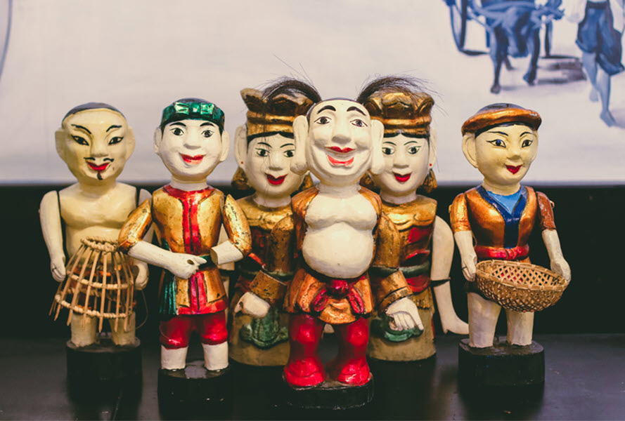

- GV kết thúc tiết học.

**HƯỚNG DẪN VỀ NHÀ**

- Ôn lại kiến thức đã học: *Vẻ đẹp tạo hình con rối.*

- Đọc và tìm hiểu trước nội dung *Bài 12: Tạo hình nhân vật múa rối nước rối.*

***Phú Hòa, ngày 6 tháng 1 năm 2025***

**Kí Duyệt của tổ trưởng Giáo viên bộ môn**

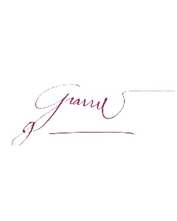

**Đào Thị Cẩm Giang**

A